GIỚI THIỆU SÁCH THÁNG 9

CHỦ ĐỀ: MÁI TRƯỜNG MẾN YÊU

Tên sách: 100 Trò Chơi Dân Gian Cho Thiếu Nhi
Tên tác giả: Nhiều tác giả
Mục đích giới thiệu: Cuốn sách 100 Trò Chơi Dân Gian Cho Thiếu Nhi mang đến cho các em những trò chơi hữu ích không chỉ nâng cánh cho tâm hồn trẻ thơ, phát triển khả năng tư duy sáng tạo, sự khéo léo mà trong nó còn chứa đựng cả một nền văn hóa dân tộc Việt Nam độc đáo và giàu bản sắc dân tộc,giúp các em hiểu về tình bạn, tình yêu gia đình, yêu quê hương đất nước… Tạo môi trường học tập, vui chơi thân thiện cho học sinh.
Thông tin thư mục: 100 Trò Chơi Dân Gian Cho Thiếu Nhi / Nhiều tác giả.- H.: Kim Đồng, 2009.-216 tr; 21 cm.
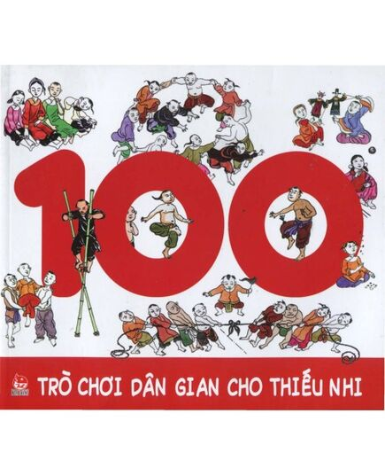

Nội dung:
Các em thân mến! Mái trường, thầy cô, bạn bè và những kỉ niệm thân thương trong tuổi cắp sách đến trường luôn sát cánh bên ta.
Đến trường, ngoài việc được tiếp nhận những kiến thức văn hóa, các em còn được tham gia hoạt động tăng cường thể chất qua các trò chơi, đặc biệt là các trò chơi dân gian.
Nhiều trò chơi dân gian của trẻ em Việt Nam bắt nguồn từ những bài đồng dao, một thể loại văn vần độc đáo của dân tộc. Đấy là những bài ca có nhịp điệu đơn giản gieo vần một cách thoải mái, có thể ngắn dài bất kì hoặc lặp đi lặp lại không dứt. Trò chơi dân gian có nhiều thể loại phù hợp với các sở thích, cá tính khác nhau của nhiều đối tượng người chơi như sôi nổi, điềm đạm hay trầm tĩnh. Mỗi trò lại có một quy luật riêng, mang những sắc thái khác nhau khiến trẻ em chơi suốt ngày mà không thấy chán. Các trò chơi dân gian Việt Nam thường giản tiện, không cầu kỳ, tốn kém nên có thể dễ dàng chơi mọi lúc, mọi nơi, dụng cụ dễ kiếm, dễ làm, chủ yếu lấy từ trong tự nhiên, thậm chí chỉ là cái gậy, hòn đá, hòn bi nhặt trong vườn, dưới ruộng là có thể lập được một hội chơi. Người chơi ngoài việc vui đùa, rèn luyện thân thể, còn thể hiện nỗi khát khao chiến thắng tiềm ẩn trong mỗi đứa trẻ…
Cuốn sách gồm 3 phần:
Phần 1: Trò chơi dân gian thiếu nhi trong đời sống, sinh hoạt thường ngày
Phần 2: Trò chơi dân gian thiếu nhi với các bài hát đồng dao
Phần 3: Trò chơi dân gian thiếu nhi trong các ngày hội
Cuốn sách 100 Trò Chơi Dân Gian Cho Thiếu Nhi mang đến cho các em những trò chơi hữu ích không chỉ nâng cánh cho tâm hồn trẻ thơ, phát triển khả năng tư duy sáng tạo, sự khéo léo mà trong nó còn chứa đựng cả một nền văn hóa dân tộc Việt Nam độc đáo và giàu bản sắc dân tộc,giúp các em hiểu về tình bạn, tình yêu gia đình, yêu quê hương đất nước… Tạo môi trường học tập, vui chơi thân thiện cho học sinh.
Tập sách “100 trò chơi dân gian cho thiếu nhi” sẽ là cẩm nang cho các cô phụ trách Đội trong việc tổ chức hoạt động vui chơi giải trí cho thiếu nhi tại nhà trường.
Chúng ta cùng tìm hiểu, cùng tập chơi nào!

